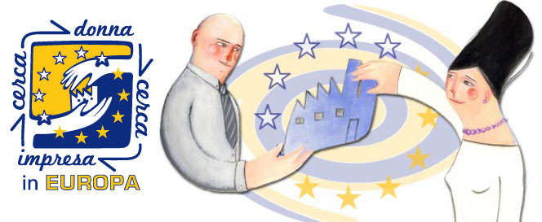
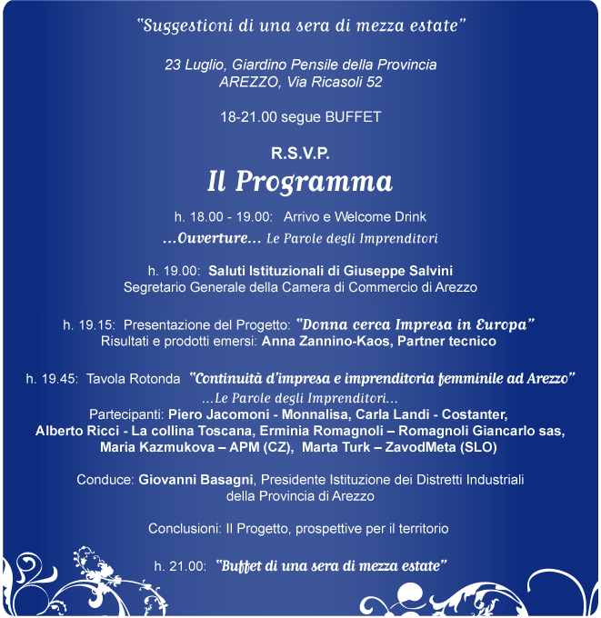
Nel suggestivo scenario del Giardino Pensile della Provincia di Arezzo l'insolita presentazione dei risultati finali del Progetto Comunitario: Donna cerca Impresa in Europa - Indagine sul territorio aretino circa il passaggio generazionale-trasferimento d'azienda alle donne e Proposta di un Modello di supporto assistito per le imprese-imprenditori interessati – Confronto nazionale ed europeo.
Ai Partecipanti sarà consegnata una copia della Pubblicazione DONNA CERCA IMPRESA IN EUROPA - Analisi di Genere nella Trasmissione d'Impresa ad Arezzo realizzato nell'ambito del programma comunitario Lifelong Learning - Leoanrdo da Vinci, misura Trasferimento di Innovazione
R.S.V.P. Per motivi logistico - organizzativi vi preghiamo di voler confermare la presenza e specificare la partecipazione al Buffet di fine lavori.
Per informazioni:
Tel. 0575/ 32.40.90
http://donnacercaimpresaineuropa.kaosteam.it



